**PRÁCTICA 11.**

**Modelo relacional y objeto relacional, para la gestión de ventas.**

**Veremos cómo Oracle permite proporcionar una solución relacional y otra objeto-relacional.**

**Modelo lógico para una base de datos relacional**

**CLIENTE** (idcliente,nombre,dirección,población,cdopostal,provincia,nif,tel1,tel2,tel3)

**PRODUCTOS(**idproducto,descripción,pvp,stockactual)

**VENTAS(**idventas, idcliente,fechaventa)

**LINEASVENTAS(**idventa,numerolinea,idproducto,cantidad)

1. **Diseña el script para el modelo relacional**

**Modelo lógico para una base de datos objeto-relacional**

1. **Diseña el modelo objeto-relacional**

Tipo **tip_telefonos** será un **varray** de 3 elementos varchar(15).

CREATE OR REPLACE TYPE tip_telefonos AS VARRAY(3) OF VARCHAR(15);

/

Tipo **tip_direccion**

calle varchar(50)

poblacion varchar(50)

codpos varchar(20)

provincia varchar(40)

CREATE OR REPLACE TYPE tip_direccion AS OBJECT(

calle varchar(50),

poblacion varchar(50),

codpos varchar(20),

provincia varchar(40)

);

/

Tipo **tip_cliente**

idcliente number

nombre varchar(50)

direc tip_dirección

nif varchar(9)

telef tip_telefonos

CREATE OR REPLACE TYPE tip_cliente AS OBJECT(

idcliente number,

nombre varchar(50),

direc tip_direccion,

nif varchar(9),

telef tip_telefonos

);

/

Tipo **tip_producto**

idproducto number

descripción varchar(80)

pvp number

stockactual number

CREATE OR REPLACE TYPE tip_producto AS OBJECT(

idproducto number,

descripcion varchar(80),

pvp number,

stockactual number

);

Tipo **tip_linea_venta**

numerolinea number

idproducto REF tip_producto

cantidad number

CREATE OR REPLACE TYPE tip_lineaventa AS OBJECT(

numerolinea number,

idproducto REF tip_producto,

cantidad number

);

/

Creamos un tipo tabla anidada para contener la líneas de una venta:

Tipo tabla anidada **tip_lineas_venta** de tipo tip_lineaventa.

CREATE OR REPLACE TYPE tip_linea_venta AS TABLE OF tip_lineaventa;

/

Creamos un tipo venta **tip_venta** para los datos de las ventas, cada venta tendrá un atributo **Lineas** del tipo tabla anidada definida anteriormente.

CREATE OR REPLACE TYPE tip_venta AS OBJECT(

idventa number,

idcliente ref tip_cliente,

fechaventa date,

lineas tip_linea_venta,

member function total_venta return number);

/

En el tipo venta se definirá una función miembro **total_venta** que calcula el total de la venta de las líneas de venta que forman parte de una venta. ( líneas.COUNT devuelve el número de líneas de una venta)

Tipo **tip_venta**

Idventa number

Idcliente REF tip_cliente,

Fechaventa date,

**Líneas** **tip_lineas_venta**,

Member function total_venta retorna number

1. **Crea el cuerpo para la función total_venta,**que calcula el total de la venta de las líneas de venta que forman parte de una venta.

( Líneas.COUNT devuelve el número de líneas de una venta)

(Al ser una función miembro trabaja sobre objetos y no sobre las tablas, por lo que los select que se necesiten se harán del tipo from dual)

CREATE OR REPLACE TYPE BODY tip_venta AS

MEMBER FUNCTION total_venta return NUMBER IS

TOTAL NUMBER:=0;

LINEA TIP_LINEAVENTA;

PRODUCT TIP_PRODUCTO;

BEGIN

FOR I IN 1..LINEAS.COUNT LOOP

LINEA:=LINEAS(I);

SELECT DEREF(LINEA.IDPRODUCTO) INTO PRODUCT FROM DUAL;

TOTAL:=TOTAL+LINEA.CANTIDAD*PRODUCT.PVP;

END LOOP;

return TOTAL;

END;

END;

/

1. **Persiste los objetos**

**Crear las tablas:**

**Tabla_clientes** de tipo tip_clientes con una clave primaria idcliente

CREATE TABLE tabla_clientes OF tip_cliente(

idcliente PRIMARY KEY

);

**Tabla_productos** de tipo tip_producto con una clave primaria idproducto

CREATE TABLE tabla_productos OF tip_producto(

idproducto PRIMARY KEY

);

**Tabla_ventas** de tipo tip_ventascon una clave primaria idventa

CREATE TABLE tabla_ventas OF tip_venta(

idventa PRIMARY KEY

) NESTED TABLE LINEAS STORE AS TABLA_LINEAS;

1. **Inserta datos en las tablas**

**Inserta estos datos 2 clientes y 5 productos:**

(1,'Luis Garcia’, tip_direccion('calle Las Flores,23’,’Guadalajara’,’19003’,’Guadalajara’),’34343434L’,tip_telefonos(‘949876655’,’949876655’))

(2,'ana Serrano, tip_direccion('calle Galiana,6,’Guadalajara’,’19004’,’Guadalajara’),’76767667F’,tip_telefonos(‘94980009’))

(1, 'caja de cristal de murano',100,5)

(2, 'bicicleta city',120,15)

(3, '100 lapices de colores',20,5)

(4, 'ipad',600,5)

(5, 'ordenador portatil',400,10)

INSERT INTO tabla_clientes VALUES(1,'Luis Garcia',tip_direccion('calle Las Flores, 23','Guadalajara','19003','Guadalajara'),'34343434L', tip_telefonos('94986665','94986666'));

INSERT INTO tabla_clientes VALUES(2,'Ana Serrano',tip_direccion('calle Galiana, 6','Guadalajara','19004','Guadalajara'),'76767676F', tip_telefonos('94980009'));

INSERT INTO tabla_productos VALUES(1,'Caja de cristal de murano', 100, 5);

INSERT INTO tabla_productos VALUES(2,'Bicicleta City', 120, 15);

INSERT INTO tabla_productos VALUES(3,'100 lapices de colores', 20, 5);

INSERT INTO tabla_productos VALUES(4,'IPad', 600, 5);

INSERT INTO tabla_productos VALUES(5,'Ordenador portatil', 400, 10);

En la tabla tabla_ventas se define una tabla anidada para el atributo LINEAS de tipo tip_venta, contendrá las líneas de venta.

Se puede hacer de dos formas, por pasos o de una sola vez:

En dos pasos:

**Inserto la venta con idventa 1 para el cliente idcliente 1:**

INSERT INTO TABLA_VENTAS SELECT 1, REF(C),SYSDATE, TIP_LINEAS_VENTA() FROM TABLA_CLIENTES C WHERE C.IDCLIENTE=1;

**Inserto en la tabla_ventas dos líneas de venta para el idventa 1, para los productos de línea 1 la cantidad es 1 y para los productos de línea 2 la cantidad es 2**

**Líneas para la venta 1 \*\*\*\*\*\*\*\*\*\*\*\*\*\*\*\*\*\*\*\*\*\*\*\*\*\*\*\*\*\*\*\*\***

**Linea1**

INSERT INTO TABLE (SELECT V.LINEAS FROM TABLA_VENTAS V WHERE V.IDVENTA=1)(SELECT 1,REF(P),1 FROM TABLA_PRODUCTOS P WHERE IDPRODUCTO=1);

**Línea 2**

INSERT INTO TABLE (SELECT V.LINEAS FROM TABLA_VENTAS V WHERE V.IDVENTA=1)(SELECT 2,REF(P),2 FROM TABLA_PRODUCTOS P WHERE IDPRODUCTO=2);

En un solo paso:

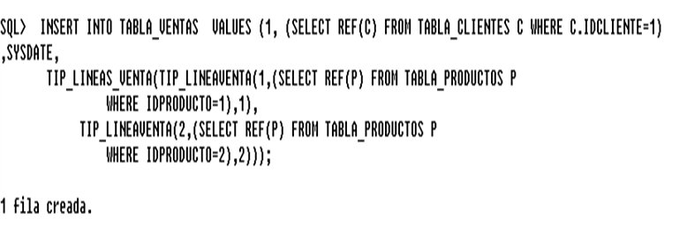

**Inserto la venta con idventa 2 para el cliente idcliente 1:**

En dos pasos:

INSERT INTO TABLA_VENTAS SELECT 2, REF(C),SYSDATE, TIP_LINEAS_VENTA() FROM TABLA_CLIENTES C WHERE C.IDCLIENTE=1;

**Líneas para la venta 2 \*\*\*\*\*\*\*\*\*\*\*\*\*\*\*\*\*\*\*\*\*\*\*\*\*\*\*\*\*\*\*\*\***

Linea1

INSERT INTO TABLE (SELECT V.LINEAS FROM TABLA_VENTAS V WHERE V.IDVENTA=2)(SELECT 1,REF(P),2 FROM TABLA_PRODUCTOS P WHERE IDPRODUCTO=4);

Línea 2

INSERT INTO TABLE (SELECT V.LINEAS FROM TABLA_VENTAS V WHERE V.IDVENTA=2)(SELECT 2,REF(P),1 FROM TABLA_PRODUCTOS P WHERE IDPRODUCTO=1);

Línea 3

INSERT INTO TABLE (SELECT V.LINEAS FROM TABLA_VENTAS V WHERE V.IDVENTA=2)(SELECT 3,REF(P),4 FROM TABLA_PRODUCTOS P WHERE IDPRODUCTO=5);

En un solo paso:

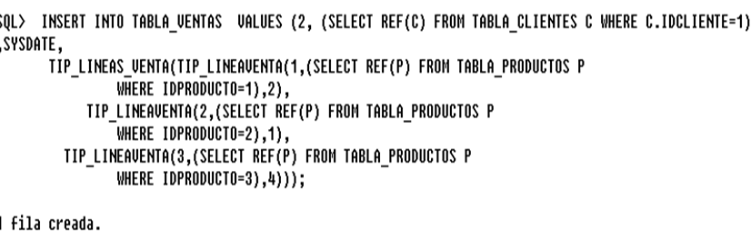

INSERT INTO tabla_ventas values(1,(select ref (C) from tabla_clientes C where C.idcliente=1),sysdate,tip_linea_venta(tip_lineaventa(1,(select ref(P) from tabla_productos P where idproducto=1),1),tip_lineaventa(2,(select ref(P) from tabla_productos P where idproducto=2),2)));

INSERT INTO tabla_ventas values(2,(select ref (C) from tabla_clientes C where C.idcliente=1),sysdate,tip_linea_venta(tip_lineaventa(1,(select ref(P) from tabla_productos P where idproducto=1),2),tip_lineaventa(2,(select ref(P) from tabla_productos P where idproducto=2),1),tip_lineaventa(3,(select ref(P) from tabla_productos P where idproducto=3),4)));

1. **Consultas**

**6.1 Visualizar todas las líneas de venta para la venta id 2.**

**Haz la consulta de otra forma sin sacar el nombre del objeto, usando TABLE.**

SELECT v.lineas FROM tabla_ventas v where v.idventa=2;

select lin.* from tabla_ventas v, table(v.lineas) lin where v.idventa=2;

* 1. **Visualizar todas las líneas de venta para la venta id 2, obteniendo los productos en vez de su oid.**

select lin.numerolinea,lin.cantidad,deref(lin.idproducto) from tabla_ventas v,table(v.lineas) lin where v.idventa=2;

* 1. **Visualizar todas las líneas de venta de todas las ventas.**

select idventa,lin.* from tabla_ventas v, table(v.lineas) lin;

* 1. **Consulta el nombre del cliente idcliente 2**

select nombre from tabla_clientes where idcliente=2;

* 1. **Modifica el nombre del cliente 2 por Rosa Serrano**

update tabla_clientes set nombre='Rosa Serrano' where idcliente=2;

* 1. **Consulta la dirección del cliente 2 y modifica la calle por calle Estopa,34**

select c.direc from tabla_clientes c where idcliente=2;

update tabla_clientes set direc=tip_direccion('calle Estopa, 34', 'Guadalajara','19004','Guadalajara') where idcliente=2;

--update tabla_clientes set direc.calle='calle Estopa, 34' where direc.calle='calle Galiana, 6';

* 1. **Consulta todos los datos del cliente 1 y añade un nuevo teléfono a su lista de teléfonos.**

**Haz la consulta de otra forma usando value**

select * from tabla_clientes where idcliente=1;

select value(c) from tabla_clientes c where idcliente=1;

update tabla_clientes set telef=tip_telefonos('94986665','94986666','90000000') where idcliente=1;

* 1. **Visualiza el nombre del cliente que ha realizado la venta 2.**

**Haz la misma consulta usando DEREF**

select v.idcliente.nombre from tabla_ventas v where v.idventa=2;

select DEREF(v.idcliente).nombre from tabla_ventas v where v.idventa=2;

* 1. **Visualiza todos los datos del cliente anterior, que ha realizado la venta 2**

select DEREF(v.idcliente) from tabla_ventas v where v.idventa=2;

* 1. **Visualizar el numero de venta y el total de ventas hechas por el cliente 1**

select v.idventa, v.total_venta() from tabla_ventas v where v.idcliente.idcliente=1;

select v.idventa,v.total_venta() from tabla_ventas v where deref(v.idcliente).idcliente=1;

* 1. **Visualiza las ventas de todos los clientes**

SELECT v.idventa, deref(idcliente), v.fechaventa from tabla_ventas v;

* 1. **Crea un procedimiento que reciba como parámetro un id de venta y visualice los datos de la venta cuyo identificador recibe.**

**La salida será como la siguiente:**

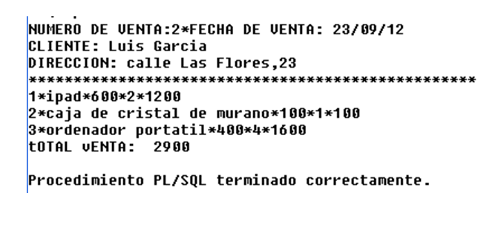

CREATE OR REPLACE PROCEDURE VER_VENTA(ID NUMBER) AS

LIN NUMBER;

CANT NUMBER;

IMPORTE NUMBER;

TOTAL_V NUMBER;

PRODUC TIP_PRODUCTO:=TIP_PRODUCTO(NULL,NULL,NULL,NULL);

CLI TIP_CLIENTE:=TIP_CLIENTE(NULL,NULL,NULL,NULL,NULL);

DIR TIP_DIRECCION:=TIP_DIRECCION(NULL,NULL,NULL,NULL);

FEC DATE;

CURSOR C1 IS SELECT lin.numerolinea, DEREF(lin.idproducto), lin.cantidad

from tabla_ventas v, TABLE(v.lineas) lin WHERE v.idventa=ID;

BEGIN

SELECT DEREF(idcliente),fechaventa, v.total_venta() into CLI, FEC, TOTAL_V

FROM tabla_ventas v where idventa=ID;

DIR:=CLI.DIREC;

DBMS_OUTPUT.PUT_LINE('NUMERO DE VENTA:'||ID||'*FECHA DE VENTEA: '||FEC);

DBMS_OUTPUT.PUT_LINE('CLIENTE: '||CLI.NOMBRE);

DBMS_OUTPUT.PUT_LINE('DIRECCION: '||DIR.CALLE);

DBMS_OUTPUT.PUT_LINE('*******************************************');

OPEN C1;

FETCH C1 INTO LIN, PRODUC, CANT;

WHILE C1%FOUND LOOP

IMPORTE:=CANT*PRODUC.PVP;

DBMS_OUTPUT.PUT_LINE(LIN||'*'||PRODUC.DESCRIPCION||'*'||PRODUC.PVP||'*'||CANT||'*'||IMPORTE);

FETCH C1 INTO LIN,PRODUC,CANT;

END LOOP;

CLOSE C1;

DBMS_OUTPUT.PUT_LINE('TOTAL VENTA: '||TOTAL_V);

END;

/

BEGIN

VER_VENTA(2);

END;

/